面试视频录制软件OBS
安装操作手册

2022年12月

软件准备
  - 软件下载
复制以下链接至浏览器，下载安装包
64位：
https://cdn-fastly.obsproject.com/downloads/OBS-Studio-27.2.4-Full-Installer-x64.exe
32位：
https://cdn-fastly.obsproject.com/downloads/OBS-Studio-27.2.4-Full-Installer-x86.exe
  - 软件安装
  - 软件调试
    - 打开软件后，自动配置向导，点击取消
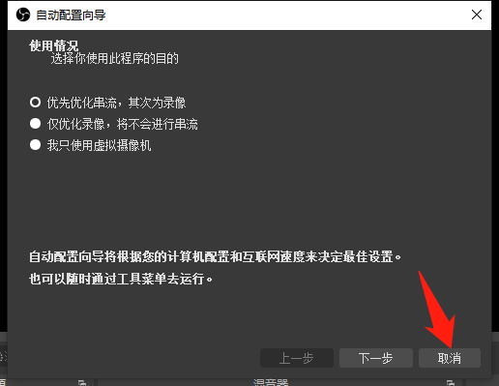
    - 视频来源设置：来源-加号-确定
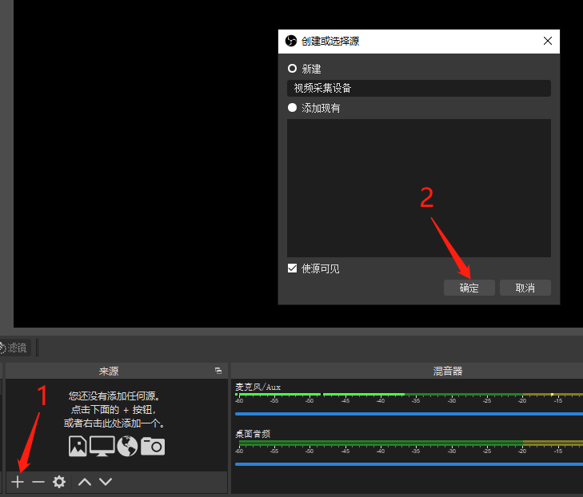
    - 分辨率设置：分辨率/帧率选择自定义，分辨率设置为640*360（如无640*360，则设置为640*480），帧率30
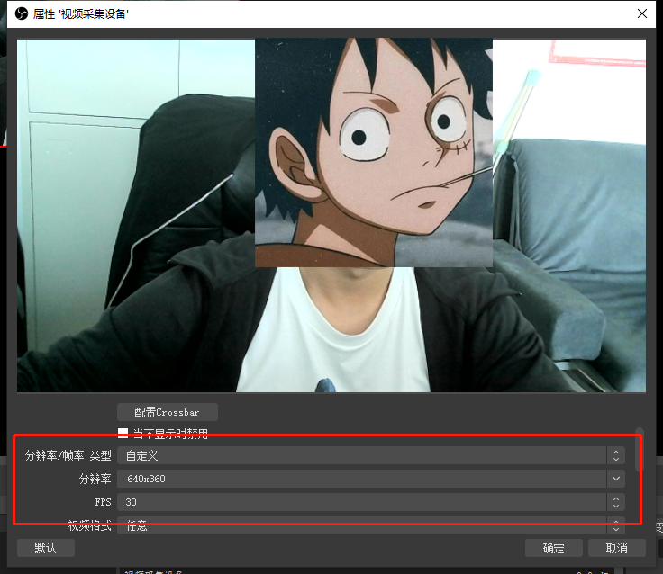
    - 画面调至最大
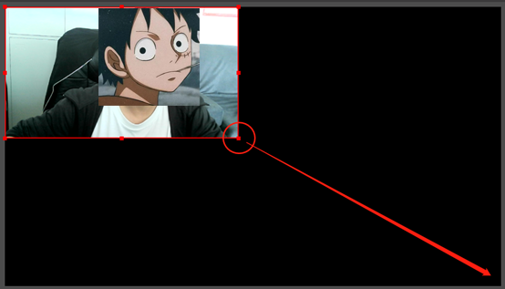
    - 降噪设置：混音器麦克风栏选择设置-滤镜-弹窗左下角点击加号-噪音抑制-回车-方式设置为Speex-回车
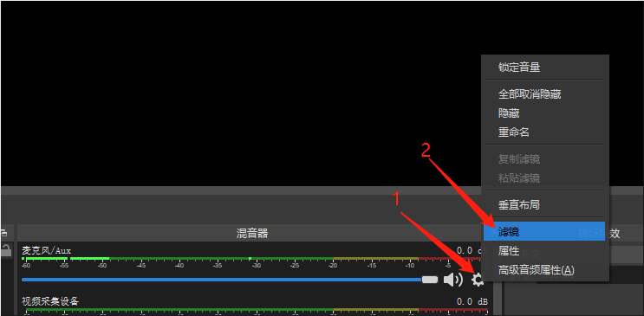
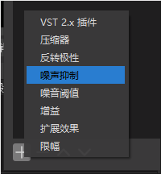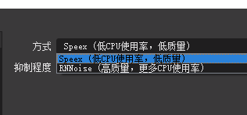
    - 保存路径设置：菜单-文件-设置-输出-录像路径浏览-选择桌面-应用-确定
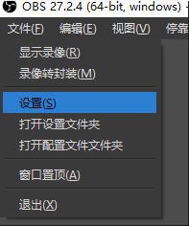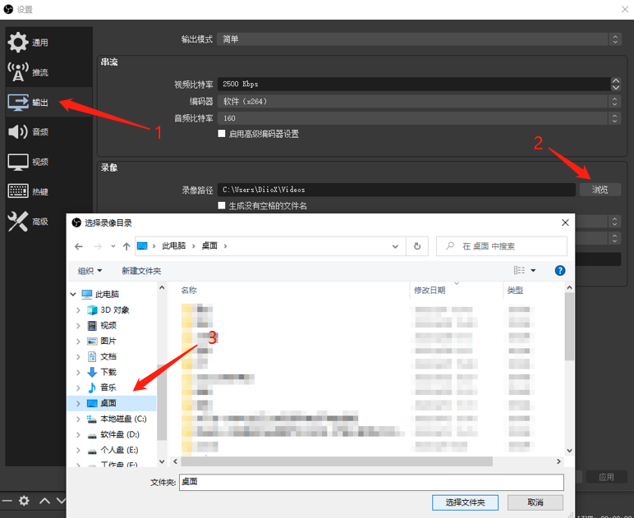

屏幕录制
  - 录制：右下角点击录制-录制结束是点击结束录制-视频文件会自动保存在桌面
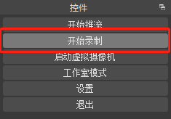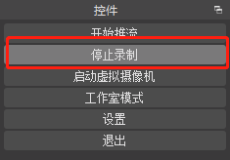

提前清理邮箱中转站空间，上传视频
由于邮箱中转站空间有上限，以QQ邮箱为例，默认上限为3G。所以请提前清理空间，删除无用内容，以免无法发送视频。
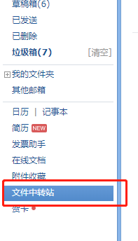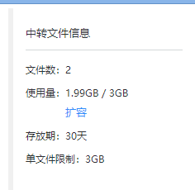

注意事项
1.考生自测录制15分钟视频，检测音量、视频、视频文件大小。如果视频文件大于500M请及时QQ群内@技术支持，联系技术人员。
2.由于笔记本摄像头离人较远，考生答题时请保持声音洪亮。
3.如遇到“由于找不到msvcp140_1.dll”导致软件无法打开，下载以下内容修复:
https://soft.xitongxz.net/202101/msvcp140_1.dll_XiTongZhiJia.zip
4.上传视频务必用QQ邮箱，拍摄身份证照片（个人信息面），打开邮箱做好上传视频准备。

